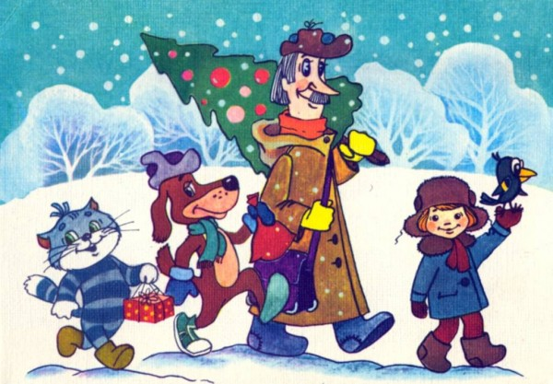
Новогоднее меню
Дети до 3-х лет бесплатно, без предоставления места за столом.
Детям от 3-х до 18-ти вместо спиртных напитков – новогодний подарок
Наименование | Вес/гр
Холодные закуски
Ассорти «Мясное раздолье» (рулеты: куриный, мясной, язык отварной) | 150/52
Ассорти рыбное с роллами (боковник, роллы, оливки) | 150/32
Ассорти овощное | 210
Закуска под водочку (сало, разносолы) | 150/3
Салаты
«Цезарь» с курицей (листья салата, курица, яйцо, помидор, сухарики, соус) | 200/2
«Буржуйский» (курица п/к, ананас, сыр, майонез) | 150/7
«Новогодний коктейль» (овощи, морепродукты, соус) | 150/5
«Александр» (язык отв., ветчина, овощи, майонез) | 150/2
Горячие блюда
Сёмга запеченная в фольге | 100/7
Палтус жареный | 100/7
Курица в сыре | 150/22
Свинина «Империал» (свинина, грибы, сыр) | 150/7
Шашлык из свинины | 200/90
Шашлык из крыльев | 200/90
Люля-кебаб | 200/15
Гарниры
Картофель отварной с зеленью | 150/10
Картофель «Фри» | 150/20
Картофель «Дольки со специями» | 150/20
Овощи на барбекю | 250/50
Рис с овощами | 150/10
Хлеб | 1/100
Конфеты «Птичье молоко» | 1/100
Спиртные напитки
Шампанское | 1 бутылка
Водка | 1 бутылка
Вино | 1бутылка

Примечание: Выбор блюда по Вашему желанию (по одному наименованию из каждой категории). Заказ необходимо сделать до 25 декабря 2015г.

